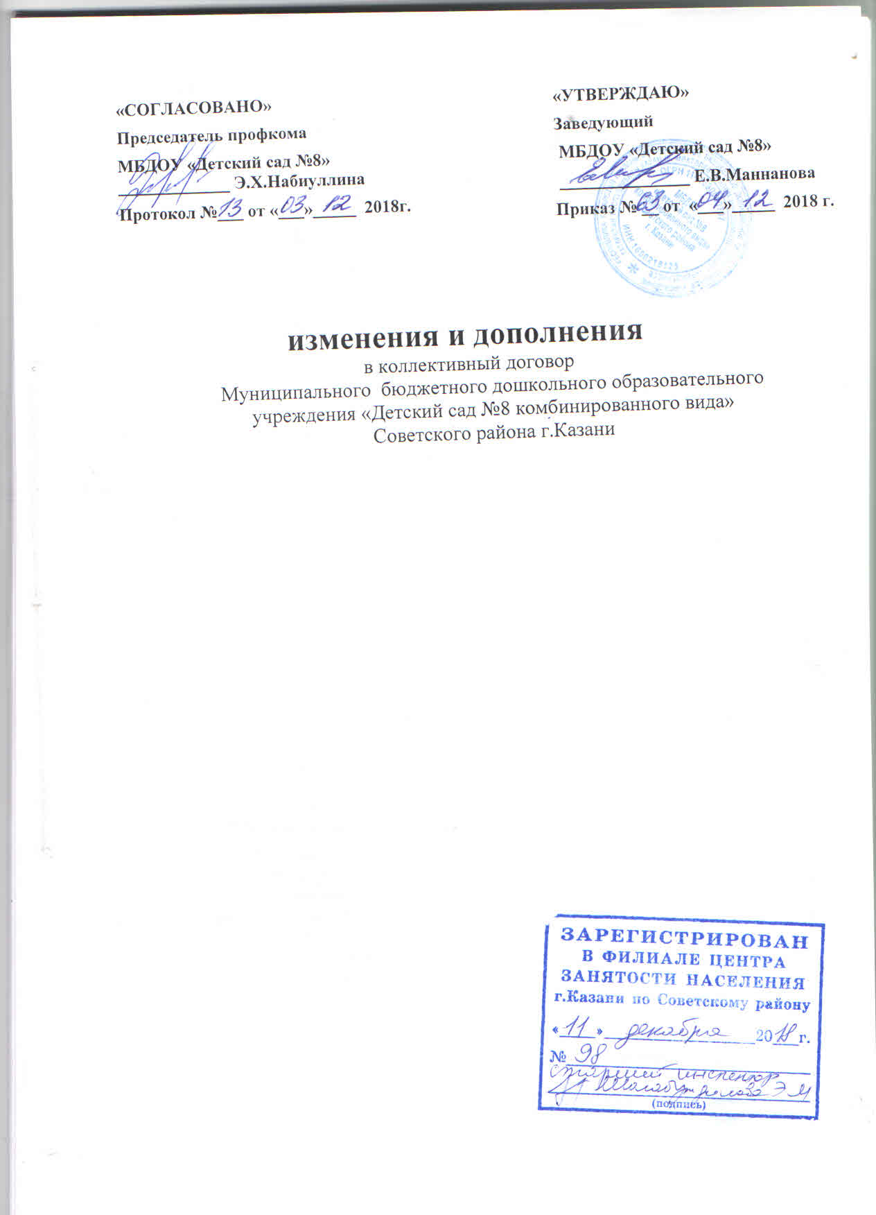

1. Раздел IV. Оплата труда пункт 4.1.2, пункт 4.2.2. изложить в следующей редакции:
4.1.2. Вопросы оплаты труда в государственных и муниципальных образовательных организациях регулируются на основании Постановления Кабинета Министров Республики Татарстан от 31 мая 2018 года № 412 «Об условиях оплаты труда работников государственных образовательных организаций Республики Татарстан». В связи с этим действие постановления Кабинета Министров Республики Татарстан от 24.08.2010 N 678 "Об условиях оплаты труда работников государственных учреждений Республики Татарстан" (с изменениями, внесенными постановлениями Кабинета Министров Республики Татарстан от 08.10.2010 N 790, от 03.12.2010 N 987, от 30.12.2010 N 1175, от 28.04.2011 N 347, от 30.04.2011 N 356, от 25.07.2011 N 576, от 19.08.2011 N 688, от 19.09.2011 N 778, от 20.01.2012 N 31, от 25.04.2012 N 323, от 01.06.2012 N 464, от 31.10.2012 N 932, от 31.12.2012 N 1186, от 30.01.2013 N 50, от 29.04.2013 N 298, от 29.06.2013 N 457, от 26.08.2013 N 600, от 26.10.2013 N 796, от 31.12.2013 N 1105, от 27.06.2014 N 443, от 29.10.2014 N 791, от 20.02.2015 N 104, от 10.03.2015 N 140, от 08.04.2015 N 230, от 16.05.2015 N 350, от 14.08.2015 N 591, от 25.11.2015 N 889, от 30.12.2015 N 1031, от 26.01.2016 N 38, от 13.05.2016 N 314, от 20.07.2016 N 491, от 30.09.2016 N 698, от 16.03.2017 N 146, от 13.06.2017 N 382, от 30.09.2017 N 735) с 1 сентября 2018 года не распространяется на общеобразовательные организации, дошкольные образовательные организации, профессиональные образовательные организации и образовательные организации дополнительного образования.
4.2.2. К выплатам стимулирующего характера относятся выплаты, направленные на стимулирование работника к качественному результату труда, а также поощрение за выполненную работу.
Выплаты стимулирующего характера включают в себя:
- выплаты за специфику образовательной программы;
- выплаты за специфику деятельности;
- выплаты за наличие государственных наград;
- выплаты за сложность и напряженность работы;
- выплаты за стаж работы по профилю;
- выплаты за квалификационную категорию;
- выплаты за качество выполняемых работ;
- премиальные и иные поощрительные выплаты.
Размеры, порядок и условия выплат стимулирующего характера устанавливаются в пределах имеющихся средств по согласованию с выборным органом первичной профсоюзной организации и закрепляются в «Положении о порядке распределения стимулирующих выплат за качество работы» (Приложение № 4).
Выплаты за качество выполняемых работ устанавливаются работникам по результатам труда за определенный период времени. Основным критерием, влияющим на размер выплат за качество выполняемых работ, является достижение пороговых значений критериев оценки эффективности деятельности организации.
Критерии оценки эффективности деятельности организаций утверждаются учредителем организации по согласованию с органом, обеспечивающим государственно-общественный характер управления организацией. Значения критериев оценки эффективности деятельности организации, и условия осуществления выплат определяются ежегодно на основании задач, поставленных перед организацией.
Премиальные устанавливаются по итогам работы за истекший период, и иные поощрительные выплаты устанавливаются работникам единовременно к юбилейным датам, получению знаков отличия, наград и иным основаниям.
Размер выплат за стаж работы по профилю и квалификационную категорию определяется постановлением Кабинета Министров Республики Татарстан № 412 от 31.05.2018г.

- Приложение №1 «Положение об оплате труда Муниципального бюджетного дошкольного образовательного учреждения «Детский сад№8 комбинированного вида» Советского района г.Казани» считать утратившим силу на основании Постановления КМ РТ от 31.05.2018г № 412 «Об условиях оплаты труда работников государственных образовательных организаций Республики Татарстан».
Приложение №1 читать в новой редакции (Приложение №1 прилагается).
- Приложение №2 «Положение о расходовании средств премиального фонда и фонда экономии заработной платы МБДОУ «Детский сад№8»:
Внести изменения в пункты 1.1, 2.4, 2.7 и добавить п.3
  - Настоящее Положение является локальным нормативным актом, разработано для муниципального бюджетного дошкольного образовательного учреждения «Детский сад №8 комбинированного вида» Советского района г.Казани. Настоящее Положение об использовании премиальной части оплаты труда (далее – Положение) разработано в соответствии Трудовым Кодексом Российской Федерации ст. 144, Федеральным Законом «Об образовании в Российской Федерации», Постановлением Кабинета Министров Республики Татарстан от 18.08.2008 № 592 «О введении новых систем оплаты труда работников бюджетных учреждений Республики Татарстан», Положением об условиях оплаты труда работников профессиональных квалификационных групп должностей работников образования государственных учреждений Республики Татарстан, постановление КМ РТ от 31.05.2018г. №412, Уставом МБДОУ, коллективным договором МБДОУ «Детский сад №8 комбинированного вида» Советского района г.Казани на 2017-2019годы и определяет порядок формирования, условия и критерии премирования работников МБДОУ «Детский сад№8 комбинированного вида» Советского района г.Казани.
2.4 Условиями для назначения премиальных выплат являются:
- отсутствие случаев травматизма;
- отсутствие дисциплинарных взысканий (замечание, выговор)
- нарушение трудовой и исполнительской дисциплины.
- отсутствия жалоб и предписаний.
- стаж работы в должности не менее 3 месяцев
-за выполнение дополнительных объемов работ, личную инициативность участия в различных мероприятиях, конкурсах, семинарах, работы в творческих групп, результативности воспитанников.
Условиями для снижения премиальных выплат являются:
- нарушение инструкций по охране труда;
-невыполнение приказов, распоряжений должностных лиц учреждения.
2.7 Основанием для премирования работников являются следующие показатели:
Педагогический персонал
- За разработку и внедрение новых педагогических технологий, программ обучения прошедших рецензирование в работе с детьми, новаторство в педагогической практике.
- За участие в организации и проведении конкурсов различного уровня, открытых мероприятий в ДОУ, района, города.
- За участие во внеплановых мероприятиях.
- За участие в конкурсах профессионального и творческого мастерства педагогов.
-За личный творческий вклад и оснащение ВОП, создание предметной пространственной среды постоянного его обновления.
- За руководство творческой группой.
- За наставничество.
- За работу с одаренными детьми и подготовку призеров и победителей различного уровня (район, город, республика, Россия) воспитанников.
- За организацию работы по озеленению и благоустройства детсада.
-За увеличение объема работ, связанное с превышением нормативов наполняемости групп.
Медперсонал
- За участие в педагогическом процессе по созданию единых требований в вопросах физического развития и оздоровления детей.
- За заведование кабинетом.
- За своевременную организацию и проведение медосмотров и санминимума у сотрудников.
- За увеличение объема работ, связанное с превышением нормативов наполняемости групп.
Завхоз
- За выполнение санитарно-эпидемиологического режима на территории детского сада.
- За обеспечение противопожарных мероприятий.
- За выполнение мелких ремонтных работ.
- За ведение складского учета.
-За своевременное заключение договоров с обслуживающими организациями.
- За ведение табеля рабочего времени сотрудников.
- За оказание помощи в изготовлении методических пособий, атрибутов к сюжетно-ролевым играм, развлечениям.
Младший воспитатель
- За эффективную помощь воспитателю в организации занятий и режимных моментов.
- За увеличение объема работ, связанных с проведением открытых мероприятий.
- За работу с дезсредствами.
- За организацию работы по озеленению и благоустройства детсада.
- За увеличение объема работ, связанное с превышением нормативов наполняемости групп.
Повар
- За переноску котлов свыше 30-40 кг.
- За работу с жаровочным шкафом.
- За работу и правильную эксплуатацию электрооборудования.
- За увеличение объема работ, связанное с превышением нормативов наполняемости групп.
Кладовщик
- За разгрузку продуктов.
- За качественную и своевременную закладку овощей и хранение в зимний период.
- За сортировку овощей.
- За ведение меню-требований и складского хозяйства.
Подсобный рабочий
- За переноску котлов.
- За работу с дезсредствами.
- За разгрузку и погрузку тары, продуктов.
- За выполнение дополнительных работ на складских помещениях.
Машинист по стирке белья, кастелянша
- За правильную эксплуатацию оборудования.
- За работу с моющими средствами.
- За подготовку костюмов к утренникам, ремонт мягкого инвентаря, белья.
Рабочий по обслуживанию здания
- За оказание помощи в изготовлении методических пособий, атрибутов к сюжетно-ролевым играм, развлечениям.
- За профилактику оборудования.
- За проведение ремонтно-покрасочных работ.
Дворник
- За сезонную нагрузку в зимний период.
- За своевременный ремонт уборочного инвентаря.
- За дополнительную работу не связанную с должностными инструкциями.
Сторож
- За услуги по очистке территории, прогулочных веранд.
- За дополнительную работу не связанную с должностными инструкциями.
Все сотрудники
- За участие в ремонтных работах в детском саду.
- В связи с получением знаков отличия, благодарственных писем, грамот, наград.
- В связи с юбилейными датами.
- В связи с выходом на пенсию.
- За выполнение социально-значимой общественной работы и работы не связанной с должностными инструкциями.
3 .Порядок установления выплат стимулирующего характера (премирования)
Система стимулирующих выплат (премирования) работникам МБДОУ «Детский сад №8» включает в себя длительные (постоянные на определенный период выплаты) и единовременные поощрительные выплаты:
Постоянные стимулирующие выплаты – размер и порядок которых установлен Учреждением на продолжительный срок.
Максимальным размером для конкретного работника не ограничиваются.
Постоянные выплаты зависят от результатов работы.
Единовременные поощрительные выплаты, размер, порядок и условия, применения которых определяются заведующими с учетом мнения профсоюзного комитета в пределах фонда премирования.
Разовые выплаты работникам учреждения выплачиваются так же:
- В юбилейные даты (50, 55, 60 лет)- 1000 рублей;
- в связи с достижением пенсионного возраста, при условии увольнения, согласно основного оклада категории работников.
- Приложение № 3 «Положение о порядке распределения стимулирующих выплат за качество выполняемых работ педагогическим работникам, административно-управленческому, обслуживающему персоналу МБДОУ «Детский сад№8»
Внести изменения в пункты 1.1, добавить пункт 5. «Расчет стоимости критериев» 3:
1.1 «Положение о порядке распределения стимулирующих выплат за качество выполняемых работ педагогическими работникам, административно-управленческому, обслуживающему персоналу» разработано в соответствии ТК РФ, - Постановление Кабинета Министров Республики Татарстан от 31.05.2018 № 412 «Об условиях оплаты труда работников государственных образовательных организаций Республики Татарстан», Постановление Исполнительного комитета г.Казани от 03.07.2018 №3854 «Об условиях оплаты труда работников муниципальных образовательных организаций г.Казани».
5. Расчет стоимости критериев
5.1. На основании сданных оценочных листов члены комиссии высчитывают количеств набранных критериев каждым работником в отдельности и общее количество набранных критериев. Стоимость балла может меняться в течении года в зависимости от суммы стимулирующих выплат за качество работы на определенную дату, общего количества баллов по учреждению и наличия вакансии.
5.2. Фонд оплаты труда за качество составляет 17,5 % фонда оплаты труда работников дошкольного образовательного учреждения по должностным окладам по основному месту работы, не включая вакансии.
По вакантным должностям при тарифицировании работников учитываются максимальные значения критериев оценки качества.
- Приложение № 6 «Правила внутреннего трудового распорядка».
Глава 3 Режим деятельности МБДОУ «Детский сад № 8», рабочее время и его использование п. 3.24. изложить в следующей редакции:
  - Педагогическим и другим работникам МБДОУ «Детский сад № 8» запрещается:
- изменять по своему усмотрению расписание занятий и график работы;
- отменять, удлинять или сокращать продолжительность занятий и перерывов между ними;
- курить и распивать спиртные напитки в помещении МБДОУ «Детский сад № 8»;
- хранить в помещениях МБДОУ «Детский сад № 8» легковоспламеняющиеся и ядовитые вещества;
- употребление при общении ненормативной лексики;
- использование мобильных телефонов и иных гаджетов во время учебных занятий;
- использования педагогами социальных сетей и электронных мессенджеров в целях доведения до родителей и обучающихся официальной информации об организации учебно-воспитательного процесс и ведения иной переписки, связанной с деятельностью образовательного учреждения;
- приглашать без служебной надобности посторонних лиц в помещения МБДОУ «Детский сад № 8».
- Приложение № 5 «Трудовой договор»
Глава 1. Общие положения. читать в следующей редакции
1. По настоящему трудовому договору работодатель предоставляет работнику работу по должности «___________________», а работник обязуется лично выполнять трудовую функцию по должности «_________________» в соответствии с перечнем обязанностей, установленных Должностной инструкцией и выполнять Правила внутреннего трудового распорядка для работников учреждения.
2. Работник принимается на работу с в МБДОУ «Детский сад №8 комбинированного вида»
3. Работник осуществляет работу в структурном подразделении работодателя ______________
4. Работа у работодателя является для работника ___________
5. Настоящий трудовой договор заключается на _______________
5.1. Работнику устанавливается срок испытания продолжительностью ___ месяца, с целью проверки соответствия поручаемой работе.
6. Настоящий трудовой договор вступает в силу с _______________
7. Дата начала работы _____________
Глава 2 Права и обязанности работников. Добавить пункты (в виде букв либо цифр) сохраняя последовательную нумерацию
Раздел 2 п 2.1. добавить подпунктами Д и Е следующего содержания:
Д принимать меры по недопущению любой возможности возникновения конфликта интересов;
Е уведомить в письменной форме Работодателя о возникшем конфликте интересов или возможности его возникновения, как только ему станет об этом известно
Раздел 2 п 2.2. добавить подпункты Ж следующего содержания:
Ж принять меры по предотвращению или урегулированию конфликта интересов, если ему стало известно о возникновении у Работника личной заинтересованности, которая приводит или может привести к конфликту интересов
Глава IV Оплата труда. На основании постановления Кабинета Министров Республики Татарстан от 31.05.2018 №412 «Об условиях оплаты труда работников государственных образовательных организаций Республики Татарстан» изложить в следующей редакции:
4.1. За выполнение трудовых обязанностей, предусмотренных настоящим трудовым договором, Работнику устанавливается заработная плата:
4.1.1 должностной оклад (ставка заработной платы) в размере ______рублей в месяц за установленную нагрузку в количестве ____ часов в неделю;
4.1.2. Выплаты компенсационного характера
Для педработников
- за стаж работы по профилю ------ %, - ---- рубль --- коп. ежемесячно
- за сложность и напряженность в работе 28%, - ------ рубль ----- коп. ежемесячно
- за квалификацию _____%
Выплаты компенсационного характера, размеры и условия их осуществления устанавливаются коллективными договорами, соглашениями, локальными нормативными актами в соответствии с трудовым законодательством и иными нормативными правовыми актами, содержащими нормы трудового права.
Для других категорий работников
- в соответствии с СОУТ на данном рабочем месте 4 %
- доведение до МРОТ
4.1.3. Для педработников
Работнику производятся выплаты стимулирующего характера:
- за качество выполняемых работ на основании Положения о критериях оценки эффективности деятельности работников МБДОУ «Детский сад №8»; в размере набранных баллов («Положение о порядке распределения стимулирующих выплат за качество выполняемых работ педагогическими работникам, административно-управленческому, обслуживающему персоналу» разработано в соответствии ТК РФ, - Постановление Кабинета Министров Республики Татарстан от 31.05.2018 № 412 «Об условиях оплаты труда работников государственных образовательных организаций Республики Татарстан», Постановление Исполнительного комитета г.Казани от 03.07.2018 №3854 «Об условиях оплаты труда работников муниципальных образовательных организаций г.Казани»).– три раза в год
Для всех категорий работниуов
- премии выплачиваются на основании «Положение о расходовании средств премиального фонда и фонда экономии заработной платы МБДОУ «Детский сад№8» в размере 2 %,(ежемесячно и (или) ежеквартально)
Глава 6 социальное страхование. Добавить
п.6.2. Социальное страхование и меры социальной поддержки работника, предусмотренные законодательством, отраслевым соглашением, коллективным договором, настоящим трудовым договором
Глава 7 иные условия трудового договора.
Добавить в 7.1 фразу С перечнем информации, составляющей охраняемую законом тайну, работник должен быть ознакомлен под роспись.

Работодатель  Заведующий МБДОУ  «Деский сад № 8 комбинированного  Вида» Советского района г.Казани  Маннанова Е.В. ______________ | Представитель работников  Председатель профкома МБДОУ  «Деский сад № 8 комбинированного  вида» Советского района г.Казани  Набиуллина Э.Х. ______________

